**Activitat 2.5**

Des de la consola de Windows, inicialitzam el comand “diskmgmt.msc” i s’obrirà una finestra amb totes les unitats:

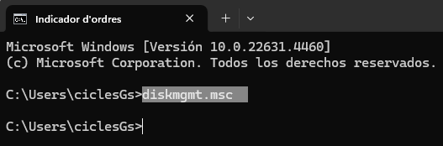

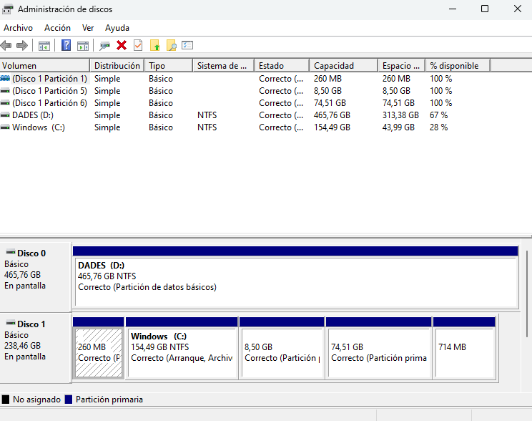

Obrim les propietats de la unitat seleccionada i anam a la pestanya “Maquinari”(Hardware):

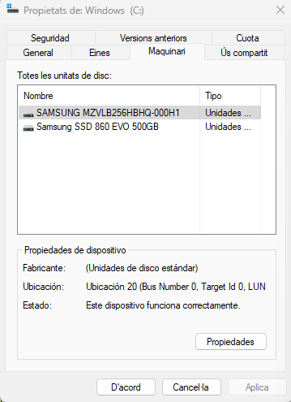

Una cop som aquí, fem click al botó “Propiedades”, obrint així una nova finestra on seleccionarem la pestanya “Volúmenes”. Les dades es mostraràn sense contingut, pero si fem click al botó “Rellenar” ens apareixerà la informació que estem cercant:

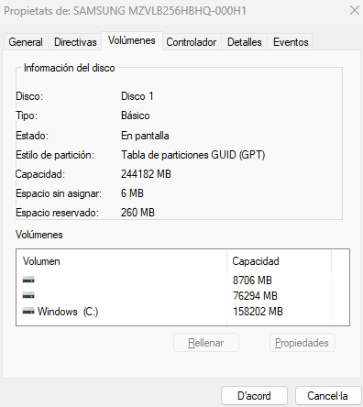

Si ens fixam en l’apartat que diu “Estilo de partición”, allà ens indica que aquesta partició és de tipus GPT.

Una altra opció és el comand “msinfo32”:



Dins tota aquesta llista de dades, la que ens interessa és la que diu “Modo de BIOS”, indicant si és “Herència” o “UEFI”:

